Nombre de la actividad: Recepción a Becados Municipales Graduados.
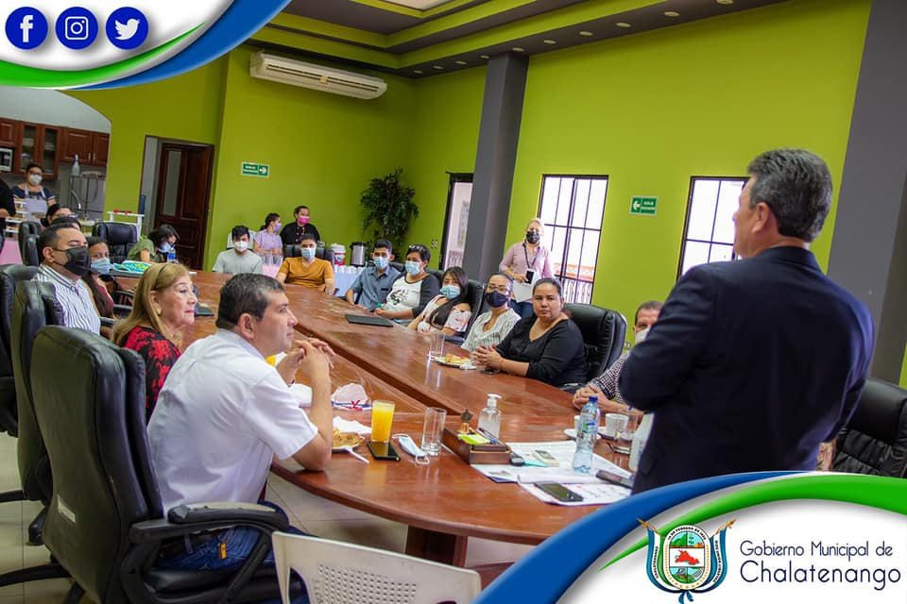
Actividad: A través de una invitación a los jóvenes que fueron becados por la Municipalidad de Chalatenango presidida por nuestro Alcalde Municipal Dr. José Rigoberto Mejía y su Concejo Municipal; sostuvieron una recepción esta mañana con el Objetivo de Felicitar a 16 Jóvenes que se graduaron del Nivel Superior. Los cuales fueron beneficiados por el Programa “Sueño”, gracias a este programa estamos apoyando y formando Profesionales en las diferentes Carreras Universitarias. Por parte de nuestro Alcalde Municipal Dr. José Rigoberto Mejía hizo entrega de un reconocimiento por haber culminado sus estudios a Nivel Superior. Fecha: 21 de enero de 2021. Ubicación: Salón de Reuniones de la Municipalidad de Chalatenango. Hora: 10:30am.

